Podzim v pranostikách
Pranostiky s meteorologem
_____________________________________________________
- Pranostika je krátké sdělení, které vymysleli naši předci a které se zachovalo dodnes. Týká se většinou předpovědi pro určité dny či období, zvláště ve vztahu k zemědělství a počasí. Doplňte správně do pranostik názvy měsíců: září, říjen, listopad a slovo podzim (slova můžete použít i vícekrát).
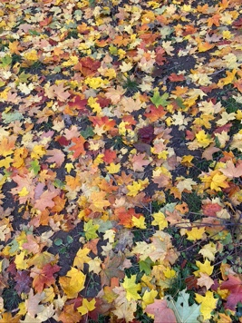
………………………………., na léto jde stáří.

Na …………………………………… lžíce deště a konev bláta.

Když začátkem …………………. sněží, pak mívá sníh výšku věží.

Po teplém ……………………zle se ……………………….. tváří.

………………………… na jednom konci ještě hřeje, ale na druhém již mrazí.

- Vysvětlete význam pranostiky, která se vztahuje k 11. listopadu: „Na svatého Martina kouřívá se z komína.“

………………………………………………………………………………………………………………………………………………………………………………………………………………………………………………………………………………………………………………………………………………………………………
………………………………………………………………………………………………………………………
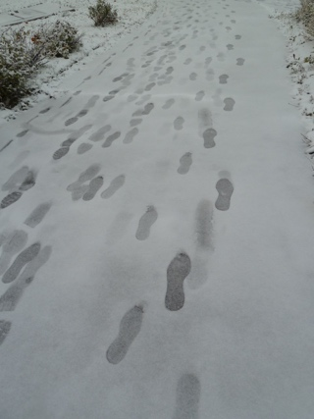
- Znáte jinou pranostiku, která se vztahuje ke svatému Martinovi? Fotografie vám napoví.
……………………………………………………………………………………………
……………………………………………………………………………………..…….

- Kolik dnů si budeme muset pamatovat, jaké bylo počasí, abychom ověřili, jestli se vyplnila pranostika: „Mokro o Michalu, studeno o Štědrém dnu.“ Přehledně zapište, jak jste při řešení úkolu postupovali.

………………………………………………………………………………………………………………………
………………………………………………………………………………………………………………………
………………………………………………………………………………………………………………………
………………………………………………………………………………………………………………………
………………………………………………………………………………………………………………………
………………………………………………………………………………………………………………………
………………………………………………………………………………………………………………………
Co jsem se touto aktivitou naučil/a:
………………………………………………………………………………………………………………………………………………………………………………………………………………………………………………………………………………………………………………………………………………………………………
Řešení:
Září, na léto jde stáří.
Na podzim lžíce deště a konev bláta.
Když začátkem listopadu sněží, pak mívá sníh výšku věží.
Po teplém září zle se listopad tváří.
Říjen na jednom konci ještě hřeje, ale na druhém již mrazí.
Autorky: Hana Havlínová a Eva Zelendová
Toto dílo je licencováno pod licencí Creative Commons [CC BY-NC 4.0]. Licenční podmínky navštivte na adrese [https://creativecommons.org/choose/?lang=cs].
Zdroje fotografií: Hana Havlínová- soukromý archiv

